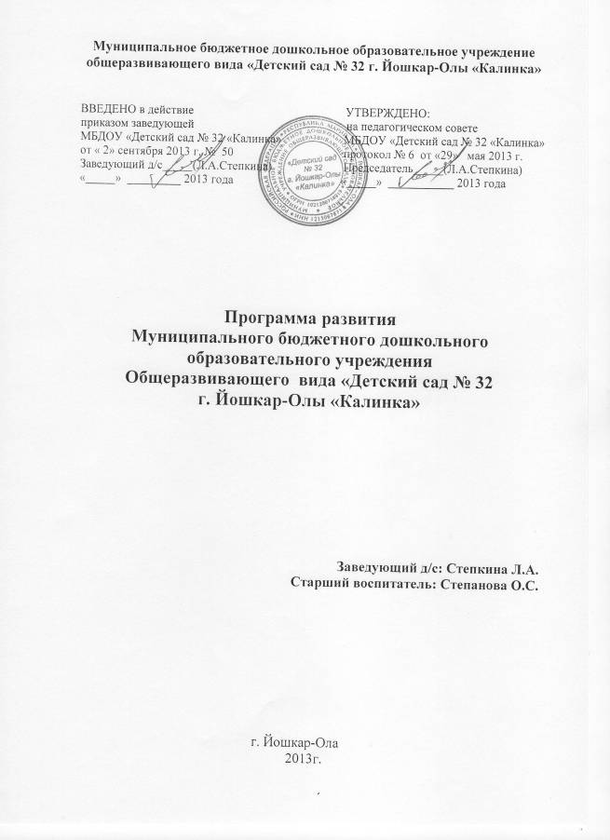
СОДЕРЖАНИЕ:

Введение.
- Исходное состояние МБДОУ д/с № 32 «Калинка»
1.1.Информационная часть
1.2. Проблемный анализ состояния МБДОУ
1.3. Аналитическая часть

- Концепция развития МБДОУ д/с № 32 «Калинка»

- Стратегия развития МБДОУ д/с № 32 «Калинка»
  - Цели и задачи перехода к новому д/с
  - Система мероприятий по реализации программы:
-план действий по коммуникативно- речевому направлению
- план действий художественно-эстетическому направлению
- план действий по социально-личностному направлению
- план действий по физическому направлению
- работа с родителями
- национально-региональный компонент в структуре ДОУ

- Контроль за реализацией программы

- Заключение

Введение.

Совершенствование системы образования в соответствии с Законом российской Федерации «об образовании», требованиями государственного образовательного стандарта предполагает внедрение в практику работы дошкольных образовательных учреждений комплексных мер, направленных на своевременное обеспечение каждому ребенку адекватных условий для развития, воспитания, получения полноценного образования.
Основными направлениями работы системы дошкольного образования на современном этапе являются переход к личностно-ориентируемой педагогике, созданию условий для свободной реализации творческой активности воспитанника и замена ценностей обучения на ценности его развития.
Ситуация перехода детского сада в режим развития дает возможность выбора приоритетных направлений, определение стратегии развития образовательной системы. Дошкольное образование не ставит своей целью усвоение воспитанниками учебных знаний, но в свою очередь опирается на них в обеспечении их развития. Первостепенной важностью которого является культура дошкольника, создание психолого-педагогических условий для их развития, обеспечение эмоционального благополучия, индивидуализация обучения детей, а также широкий выбор деятельности по интересам.
Основная функция педагогов состоит в обеспечение вариативности личностно-ориентированного образования, адекватного психолого-педагогического контекста развития воспитанников и творческого осмысления их деятельности.
Цели развития детей в дошкольном возрасте включают в себя основные возрастные характеристики: компетентность, инициативность, творческие способности, любознательность, коммуникативность, ответственность, каждая из которых характеризуется в разных ситуациях и видах деятельности.
Поэтому в связи с обновлением современной системы образования- дошкольное образование нуждается в масштабном изменении.
Данная ситуация характеризуется наличием большого выбора программ рекомендательного характера, тесно переплетающие с запросами родителей и школы. Переход детского сада в режим развития диктует создание индивидуальных образовательных проектов, позволяет выбирать и актуализировать свою деятельность, формировать собственные приоритетные направления.
Все это подвело педагогический коллектив МБДОУ д/с № 32 «Калинка» к обновлению Программы развития ДОУ, видя в ней единую систему, определяющую перспективы развития детского сада, выбор конкретных решений и обеспечение поэтапное достижение цели - создание оптимальных условий для развития гармоничной духовно - богатой личности воспитанника.

Составители Программы развития ДОУ:
- Заведующий д/с - Степкина Л.А.
- Старший воспитатель - Степанова О.С.
- Медицинская сестра - Тихонова И.И.
- Педагог-психолог - Дмитриева М.Ю.
- Учитель-логопед - Софронова А.Г.
- Инструктор по ФИЗО - Рыбакова И.С.
- Музыкальные руководители: Незнанова С.Б., Мантусова Л.А.
- Воспитатель - Григорьева Л.В., Матвеева И.Н.

Срок реализации программы- 3 года, с сентября 2013г.- по август 2015г.
Нормативно-правовой базой разработки являются:
- Закон «Об образовании»- от 29.12.2012г. № 273.
- Федеральный закон РФ «О внесении изменений и дополнений в Закон «Об образовании», от 01.12.2007 г. № 12.
- Типовое положение о дошкольном образовательном учреждении, утвержденное постановлением Правительства РФ, от 12.09.2008г., № 666.
- Конвенция «О правах ребенка», одобренная Генеральной Ассамблеей ООН, от 2011.1989г.
- Федеральный закон РФ «Об основных гарантиях прав ребенка в РФ», одобренный Советом Федерации, от 09.07.1998г.
- Национальная доктрина образования в РФ, утверждена постановлением правительства РФ, от 04.10.2000г., № 751.
- Концепция дошкольного воспитания, одобренная решением коллегии государственного комитета по народному образованию,от 16.06.1989г. № 711.
Главная цель разрабатываемой программы развития МБДОУ д/с № 32 «Калинка»- создание оптимальных условий для развития гармоничной, духовно-богатой личности воспитанника, с решением следующих задач:
- совершенствование воспитательно-образовательного процесса,
- сохранение, развитие и укрепление психофизического здоровья детей,
- обеспечение психологической защищенности и эмоционального самочувствия,
- выбор новых педагогических технологий ДОУ,
- повышение образовательного и профессионального уровня работников,
- взаимодействие с семьей,
- укрепление и развитие материально-технической базы ДОУ.

Партнерами в реализации Программы развития ДОУ являются:
- ГОУ ВПО МГПИ им. Н.К.Крупской,
- Марийский институт образования,
- Оршанский педагогический колледж им. И.К.Глушкова,
- ГБДОУ республики Марий Эл Политехнический лицей-интернат.

Контроль осуществляет Управление образования администрации городского округа «Город Йошкар-Ола»

Информационная часть:

Муниципальное бюджетное дошкольное образовательное учреждение общеразвивающего вида «Детский сад № 32 г. Йошкар-Олы «Калинка» располагается по адресу: 424020, Республика Марий Эл, город Йошкар-Ола, улица Анциферова дом 3а.
Здание типовое, двухэтажное. С июля 1973года по декабрь 1993 года находился в ведомстве Марагростроя. В январе 1994 года было передан в Управление образования администрации города Йошкар-Олы.
Юридический адрес: 424020, Республика Марий Эл, город Йошкар-Ола, улица Анциферова дом 3а.
Факттический адрес: 424020, республика Марий Эл, город Йошкар-Ола, улица Анциферова 3а.
Телефоны: 55-46-66, 55-45-45.
Учредители: Управление образования администрации городского округа «Город Йошкар-Ола», 424001, Республика Марий Эл, город Йошкар-Ола, улица Комсомольская дом 134.. телефон: 56 62 18.
Комитет по управлению муниципальным имуществом администрации городского округа «Город Йошкар-Ола». 424001, Республика Марий Эл, город Йошкар-Ола, Ленинский проспект дом 27. Телефон: 45 22 64.
Устав МБДОУ:
Лицензия образовательной деятельности:
Свидетельство о государственной аккредитации:
Тип: дошкольное образовательное учреждение
Вид: детский сад общеразвивающего вида II категория.
Форма образовательной деятельности: дневная (10,5 часов)
Вид образовательной деятельности: в рамках требований государственного стандарта.
Язык, на котором ведется обучение: русский.
Базовое обучение: с 2-х лет.
Срок обучения: 5 лет.
Режим работы: пятидневный.
Проектная мощность: 285 детей.
Количество групп: 12.

